ГУАП

КАФЕДРА № 41

ОТЧЕТ   
ЗАЩИЩЕН С ОЦЕНКОЙ

ПРЕПОДАВАТЕЛЬ

|  |  |  |  |  |
| --- | --- | --- | --- | --- |
| Старший преподаватель |  |  |  | Н.В. Апанасенко |
| должность, уч. степень, звание |  | подпись, дата |  | инициалы, фамилия |

|  |
| --- |
| ОТЧЕТ О ЛАБОРАТОРНОЙ РАБОТЕ №1 |
| АНАЛИЗ ЭЛЕМЕНТАРНОЙ СИСТЕМЫ МНОЖЕСТВЕННОГО ДОСТУПА |
| по курсу: ВЫЧИСЛИТЕЛЬНЫЕ СИСТЕМЫ, СЕТИ И ТЕЛЕКОММУНИКАЦИИ |
|  |
|  |

РАБОТУ ВЫПОЛНИЛ

|  |  |  |  |  |  |
| --- | --- | --- | --- | --- | --- |
| СТУДЕНТ ГР. № | 4217 |  |  |  | Д.М. Никитин |
|  |  |  | подпись, дата |  | инициалы, фамилия |

Санкт-Петербург 2024

1. **Цель работы:** получение навыков моделирования алгоритмов случайного множественного доступа в системах передачи данных.
2. **Краткие теоретические сведения:**

В данной работе рассматривается элементарная модель системы множественного доступа, где под множественным доступом подразумевается использование общего канала связи всеми абонентами. В рассматриваемой модели длительность сообщений от абонентов принято за единицу времени. Время разделено на равные интервалы – слоты, длительность которого равна длительности передаваемого сообщения. Предполагается, что абоненты начинают передачу сообщений только в начале слота. В соответствии с алгоритмом возможны три события.

1. Событие «успех». Если в слоте с индексом *i* передает только один абонент, считается, что сообщение доставлено успешно. Абонент, успешно передавший сообщение, покидает систему.
2. Событие «конфликт». Если в слоте *i* передают два и более абонентов, то в этом случае считается, что сообщение не доставлено – произошел конфликт. Абоненты остаются в системе и осуществляют попытки передачи сообщения в следующих слотах.
3. Событие «пусто». В слоте не передает ни один из абонентов.

На рисунке 1 видно, что в первом слоте сообщение передано успешно, во втором слоте произошел конфликт. В слоте 3 не было абонентов для передачи.



Рисунок 1

Легко записать правило для количества переданных сообщений в одном слоте:



Здесь  - количество абонентов, передающих сообщение в слоте с индексом *i*. Количество абонентов – у которых появляются сообщения для передачи в слоте *i* распределено по закону Пуассона с параметром .

Таким образом, количество абонентов в слоте *i+*1 определяется как:  где  - индикаторная функция.

Рассмотрим алгоритм, на основе которого абоненты принимают решение о передаче сообщений в слоте *i*.

1. Вероятность передачи сообщения каждым абонентом в слоте *i* определяется как:  . Таким образом количество передающих абонентов в слоте *i* распределено по биномиальному закону . Данный алгоритм является стабильным.

Среднее количество абонентов в такой системе определяется как:



где *S* количество слотов. Тогда среднее количество слотов необходимое для передачи сообщения одним абонентом определяется как: 

1. **Код для моделирования системы:**

import numpy as np  
import matplotlib.pyplot as plt  
  
  
class GraphicMaker:  
 def __init__(self):  
 self.exp_minus_1 = np.exp(-1)  
 self.lambda_values = [x / 100 for x in range(5, 55, 5)]  
  
 def show_graphic(self, plot_y: list[float], x_label: str, y_label: str, title: str, png_name: str) -> None:  
 plt.figure()  
 plt.plot(lambda_values, plot_y, marker='o')  
 plt.xlabel(x_label)  
 plt.ylabel(y_label)  
 plt.title(title)  
 plt.axvline(x=self.exp_minus_1, color='r', linestyle='--', label=f'e^(-1) ≈ {self.exp_minus_1:.4f}')  
 plt.grid(True)  
 plt.savefig(f"Графики/{png_name}.png", format="png", dpi=300)  
 plt.show()  
  
  
*# Создание графикмэйкера*GraphicMaker = GraphicMaker()  
*# Значения лямбда с шагом 0.05*lambda_values = GraphicMaker.lambda_values  
S = 10000000 *# Количество слотов для моделирования  
  
# Результаты для графиков*average_N = [] *# Среднее количество абонентов в системе*average_T = [] *# Среднее время нахождения абонента в системе*G_values = [] *# Пропускная способность канала  
  
# Симуляция для каждого значения λ*for lam in lambda_values:  
 N = 0 *# Текущее количество абонентов в системе* total_messages = 0 *# Общее количество отправленных сообщений* total_time = 0 *# Общее время нахождения абонентов в системе* successful_slots = 0 *# Количество слотов с успешной передачей* for slot in range(S):  
 *# Определяем количество абонентов, у которых есть сообщения по распределению Пуассона* new_messages = np.random.poisson(lam)  
  
 N += new_messages *# Добавляем новых абонентов в систему* if N > 0:  
 *# Вероятность передачи для каждого абонента* p = 1 / N  
  
 *# Количество абонентов, пытающихся передать сообщения (биномиальное распределение)* transmitting = np.random.binomial(N, p)  
  
 if transmitting == 1:  
 *# Событие "успех"* successful_slots += 1  
  
 total_messages += 1  
  
 total_time += N  
  
 N -= 1 *# Абонент покидает систему после успешной передачи* elif transmitting > 1:  
 *# Событие "конфликт"* total_time += N  
  
 else:  
 *# Событие "пусто"* total_time += N  
  
 else:  
 *# В системе нет абонентов, просто переходим к следующему слоту* pass  
  
 *# Среднее количество абонентов* average_N.append(total_time / S)  
 *# Среднее время нахождения абонента в системе* average_T.append(total_time / total_messages if total_messages > 0 else 0)  
 *# Пропускная способность канала* G_values.append(successful_slots / S)  
  
  
*# Построение отдельных графиков  
# График 1: Среднее количество абонентов в системе от λ*GraphicMaker.show_graphic(average_N, *# Нормируем график, для этого делим каждое значение на графике на количество слотов* "λ (интенсивность потока сообщений)",  
 "Среднее количество абонентов в системе N̂",  
 f"Cреднее количество абонентов от λ (точность {S})",  
 "Количество")  
  
*# График 2: Среднее время нахождения абонента в системе от λ*GraphicMaker.show_graphic([x/S for x in average_T], *# Нормируем график, для этого делим каждое значение на графике на количество слотов* "λ (интенсивность потока сообщений)",  
 "Среднее время нахождения абонента T̂",  
 f"Среднее время абонента в сети от λ (точность {S})",  
 "Время")  
  
*# График 3: Средняя пропускная способность канала G от λ*GraphicMaker.show_graphic(G_values,  
 "λ (интенсивность потока сообщений)",  
 "Пропускная способность канала G",  
 f"Пропускная способность канала от λ (точность {S})",  
 "Пропускная способность")

1. **Результаты моделирования:**

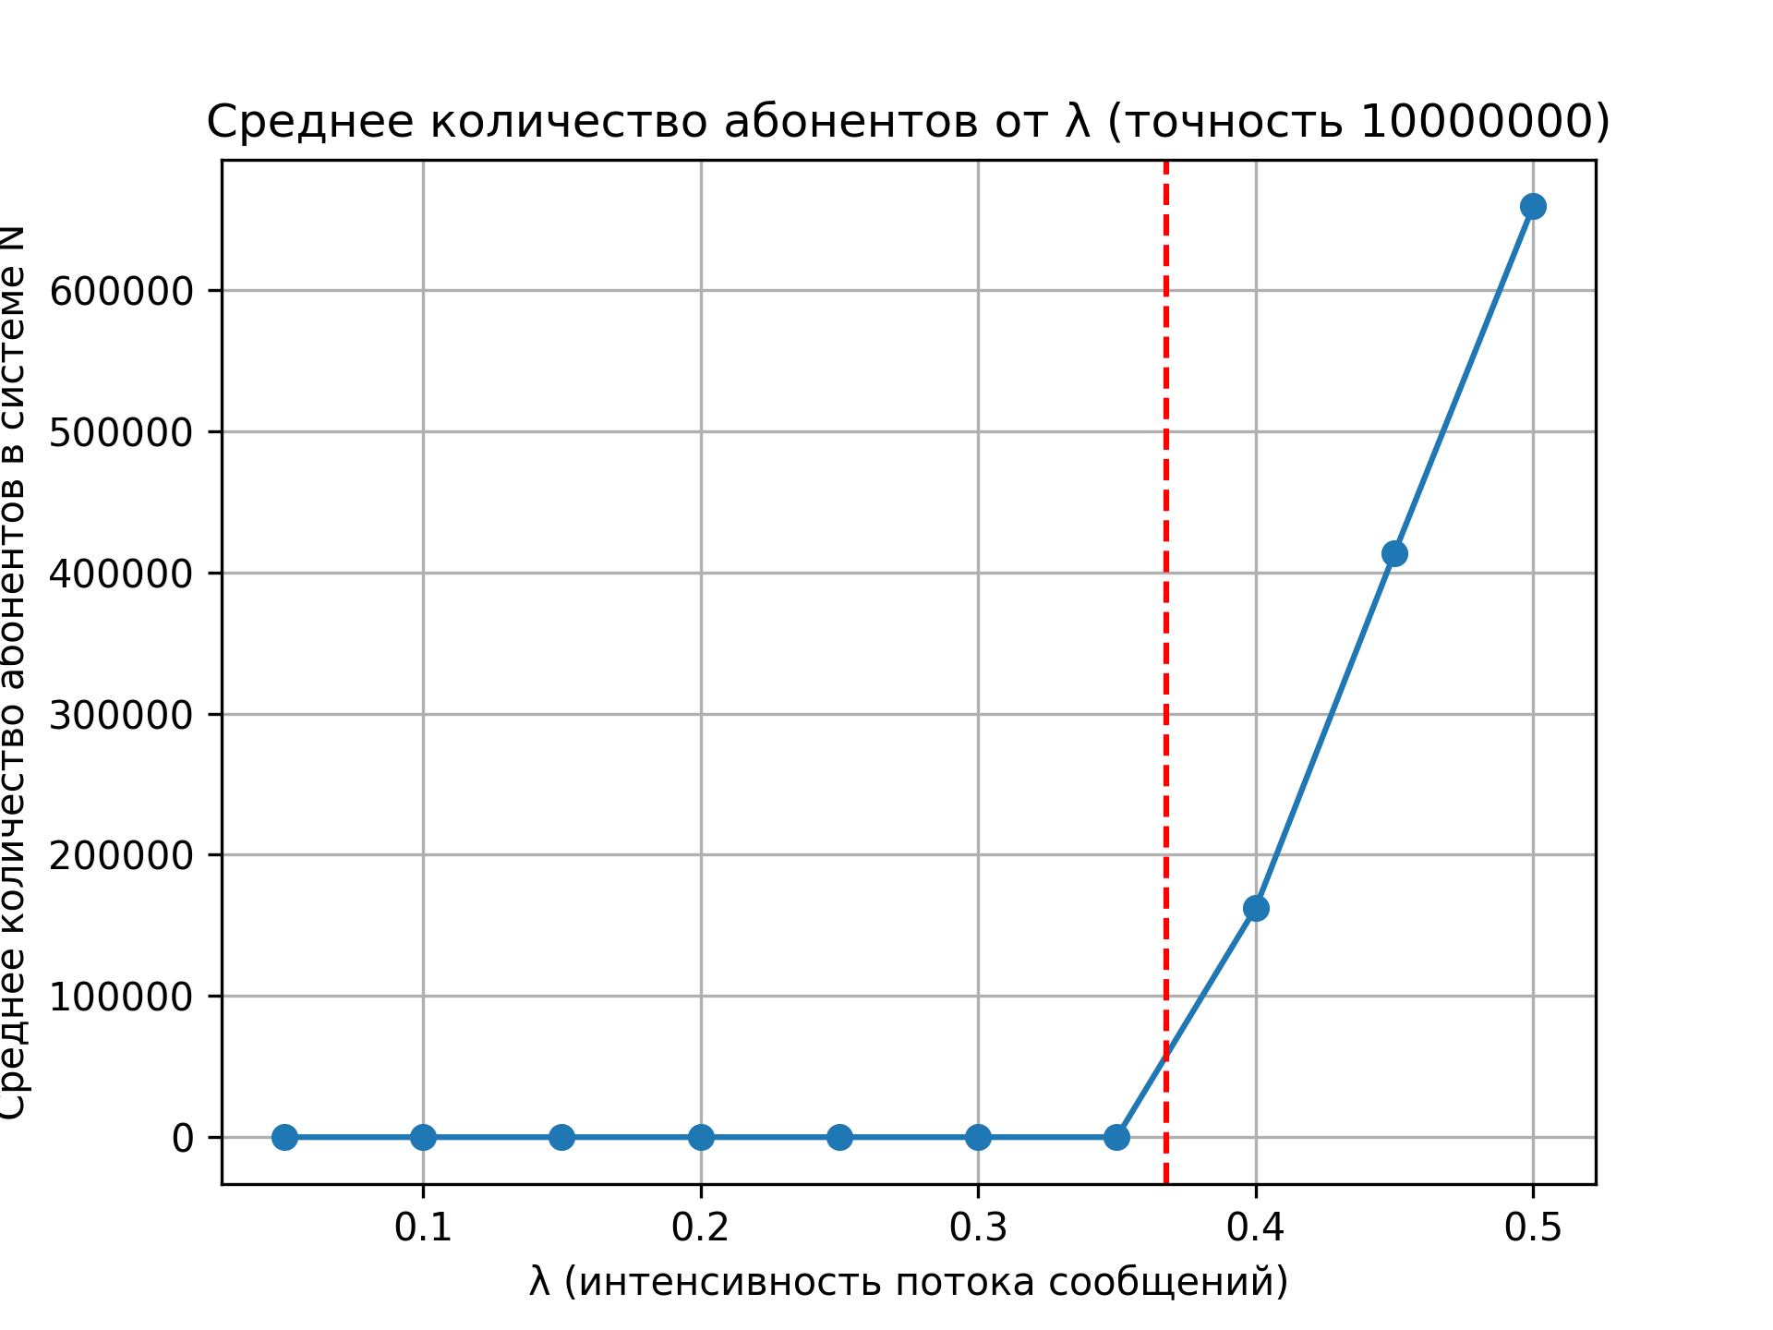

Рисунок 1 – График зависимости среднего количества абонентов от интенсивности потока сообщений

График на рисунке 1 является нормированным, так как при увеличении количества слотов, среднее количество абонентов аномально увеличивается. Для этого среднее количество слотов делится на количество слотов, чтобы правильно масштабировать график. На графике есть 3 части: <K, K и >K, где K – критическая точка (e-1), которая была найдена на практическом занятии математически. Критическая точка показана на графике вертикальной пунктирной линией. Стоит заметить, что количество пользователей в сети до точки K растёт незначительно, на точке K система работает на своём пределе, а после этой точки система показывает лавинообразный рост количества пользователей. Количество абонентов начинает расти, так как система обрабатывает меньше абонентов, чем их приходит, однако система всё равно работает на пределе своих возможностей.

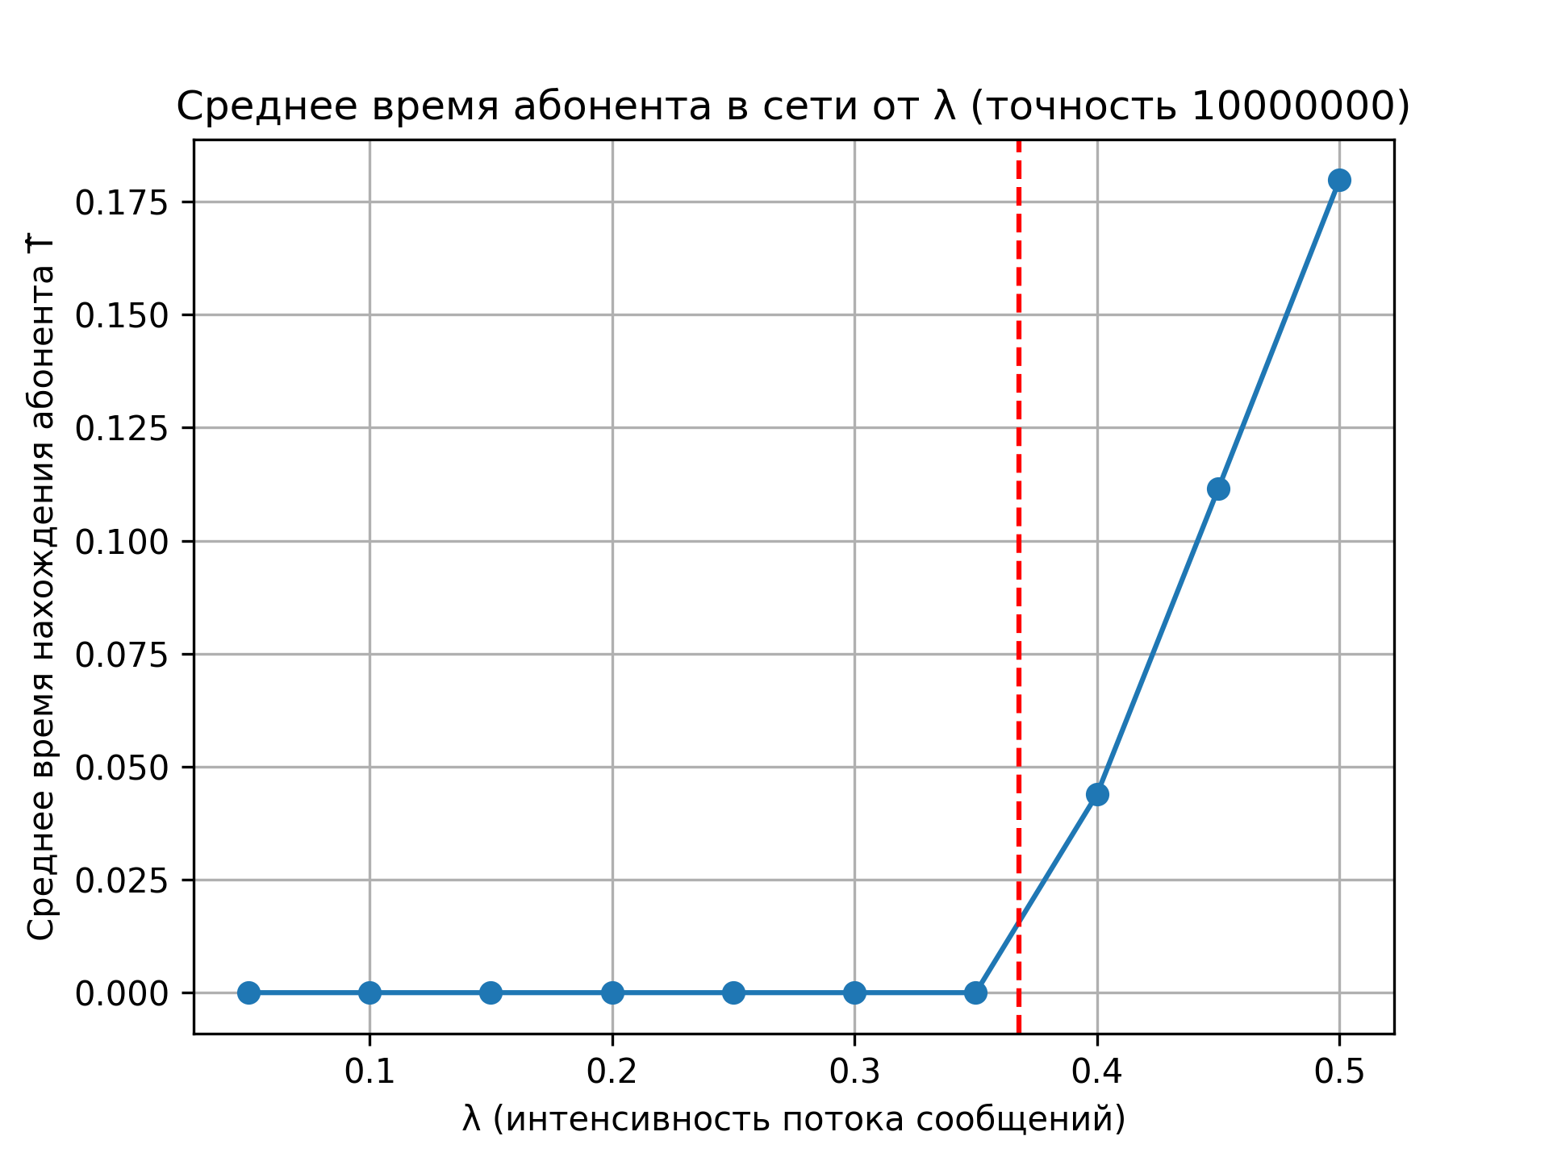

Рисунок 2 – График зависимости среднего времени нахождения абонентов в сети от интенсивности потока сообщений

График на рисунке 2 является нормированным, так как при увеличении количества слотов, среднее время нахождения абонентов в сети аномально увеличивается. Для этого среднее количество времени делится на количество слотов, чтобы правильно масштабировать график. На графике есть 3 части: <K, K и >K, где K – критическая точка (e-1), которая была найдена на практическом занятии математически. Критическая точка показана на графике вертикальной пунктирной линией. До критической точки среднее время в сети близко к нулю, что означает, что сообщения отправляются моментально. На K сообщения отправляются с небольшой задержкой, из-за этого пользователям приходится ожидать их отправки, однако система всё ещё не испытывает перегрузки и работает на пределе своих возможностей. После точки K, как и на предыдущем графике время отправки начинает расти лавинообразно, так как в систему приходит слишком большое количество пользователей, а вероятность отправки сообщения падает пропорционально приходу новых пользователей и отправке сообщений. Соответственно приходится ждать больше, пока наступит такой слот, в который только один из многих отправит сообщение.

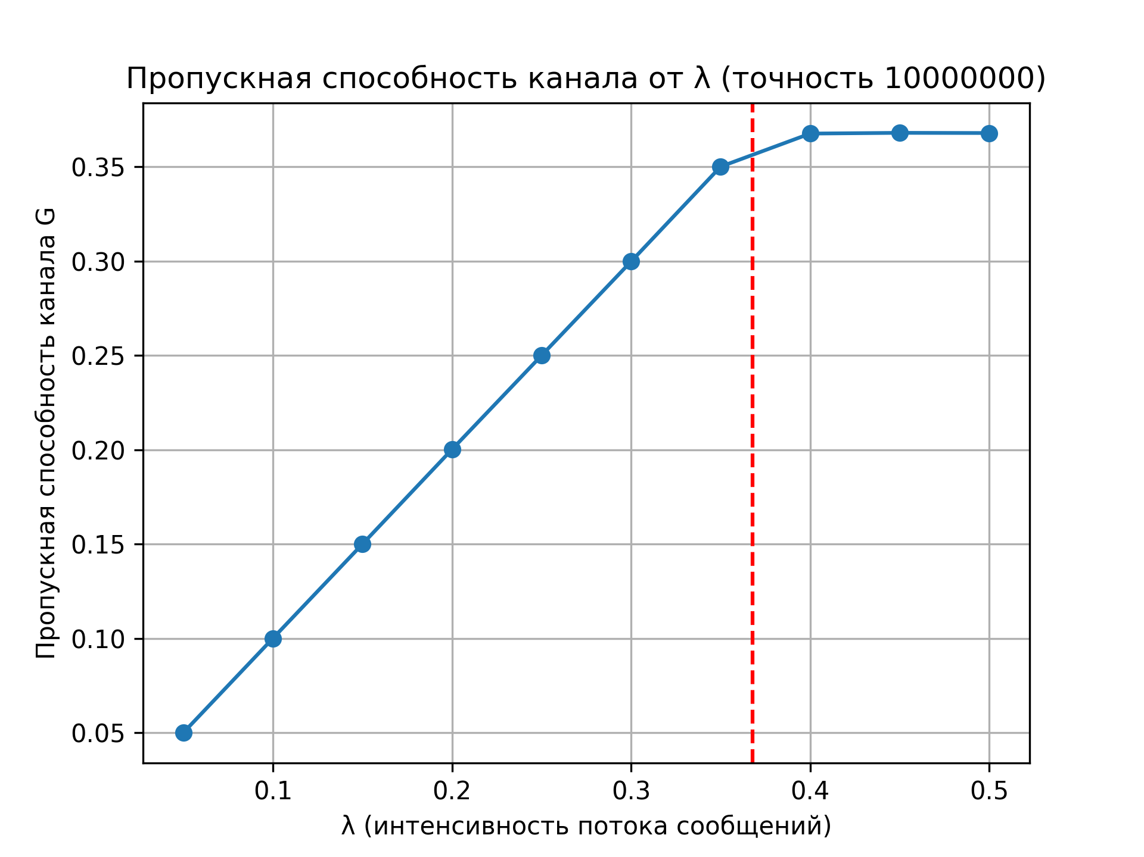

Рисунок 3 - График зависимости средней пропускной способности канала от интенсивности потока сообщений

График 3 отображает пропускную способность системы. На графике есть 3 части: <K, K и >K, где K – критическая точка (e-1), которая была найдена на практическом занятии математически. Критическая точка показана на графике вертикальной пунктирной линией. График до критической точки показывает линейный рост, на критической точке – максимальная стабильная пропускная способность, далее рост пропускной способности не в состоянии нивелировать рост количества пользователей. После K следует небольшое увеличение пропускной способности, однако уже с меньшим линейным коэффициентом, и плато. Большим плюсом этой системы является отсутствия уменьшения производительности, что говорит нам о том, что даже после перегрузки при уменьшении входного потока до размера ниже K система сможет вернуться к исходному состоянию.

1. **Выводы:**

**Количественные:**

**N:**

При небольших значениях λ среднее количество абонентов N в системе остаётся низким, что говорит о том, что нагрузка на систему малая, и большинство сообщений передаётся успешно.

По мере увеличения λ, N возрастает, что указывает на рост количества абонентов, находящихся в системе в любой момент времени, так как увеличивается вероятность конфликта при передаче сообщений.

Когда λ приближается к e−1≈0.3679, система начинает испытывать нагрузку, близкую к пределу её пропускной способности, и, соответственно, N возрастает быстрее.

**T:**

Для малых λ среднее время нахождения абонентов в системе остаётся относительно низким, так как сообщения передаются успешно с минимальными задержками.

С увеличением λ, особенно при превышении порога e−1, T заметно растёт из-за увеличения числа конфликтов, что приводит к дополнительному времени нахождения абонентов в системе.

При λ > e−1, среднее время значительно возрастает, так как высокое количество конфликтов приводит к очередям, и абоненты задерживаются в системе до успешной передачи.

**G:**

При λ ≈ e−1 пропускная способность G достигает своего максимума, поскольку в этот момент нагрузка на канал максимальна, но ещё стабильна.

При превышении λ > e−1 G перестаёт расти, что связано с перегрузкой канала и увеличением числа конфликтов, которые препятствуют успешной передаче, это является плюсом данной системы, так как её пропускная способность не начинает снижаться. Поэтому при снижении потока λ < e−1 со временем система сможет вернуться к полноценно рабочему состоянию.

**Качественные:**

**Эффективность:**

При малых значениях λ система работает в устойчивом режиме, и абоненты могут успешно передавать сообщения практически в каждом слоте.

С ростом λ происходит постепенный переход к режиму перегрузки, где система уже не способна поддерживать высокий уровень успешных передач из-за множества конфликтов.

**Критическая нагрузка:**

Значение λ ≈ e−1 можно назвать критическим для системы, так как при этом значении система достигает своего максимума производительности. Это значение было отмечено на графиках и действительно, в этих точках имеются переломы и изменения скорости графиков. После этого порога вероятность конфликтов быстро растёт, и система теряет производительность.